TRƯỜNG ĐẠI HỌC AN GIANG
KHOA CÔNG NGHỆ THÔNG TIN

BÁO CÁO ĐỒ ÁN CÁ NHÂN

HỆ THỐNG KHÓA CỬA THÔNG MINH SỬ DỤNG ESP32 LIÊN KẾT VỚI ADAFRUIT VÀ THÔNG BÁO TELEGRAM

HỌ TÊN TÁC GIẢ: NGUYỄN ĐỨC HUY

AN GIANG, THÁNG 10-2026

LỜI CẢM ƠN
Để hoàn thành đồ án "Hệ thống khóa cửa thông minh sử dụng ESP32 liên kết với Adafruit IO và thông báo Telegram", em xin gửi lời cảm ơn chân thành và sâu sắc nhất đến thầy Huỳnh Lý Thanh Nhàn.
Trong suốt quá trình giảng dạy trên lớp, thầy đã truyền đạt những kiến thức chuyên môn quý báu, mang đến cho em nền tảng tư duy kỹ thuật vững chắc và niềm cảm hứng đối với môn học. Những bài giảng tâm huyết của thầy chính là nền tảng quan trọng giúp em tự nghiên cứu, định hướng giải pháp và từng bước hoàn thiện mô hình đồ án này.
Dù đã dành nhiều nỗ lực để nghiên cứu và tối ưu hệ thống, song do năng lực và kinh nghiệm thực tế của em còn hạn chế nên đồ án khó tránh khỏi những thiếu sót. Em rất mong tiếp tục nhận được những nhận xét, đóng góp quý báu từ thầy để em rút kinh nghiệm và hoàn thiện bản thân hơn.
Em xin kính chúc thầy luôn dồi dào sức khỏe, hạnh phúc và gặt hái được nhiều thành công trong sự nghiệp giảng dạy!
Sinh viên thực hiện
Nguyễn Đức Huy

TÓM TẮT
Đồ án hệ thống khóa cửa thông minh sử dụng ESP32 liên kết với Adafruit IO và thông báo Telegram nằm trong xu hướng cung cấp giải pháp tự động hóa và an ninh cho nhà thông minh. Hệ thống sử dụng vi điều khiển ESP32 làm trung tâm xử lý, kết hợp bàn phím ma trận 4x4 để nhập mã PIN và đổi mật khẩu tại chỗ, màn hình LCD 1602 hiển thị thông tin vận hành, động cơ Servo SG90 đóng vai trò chốt khóa cơ học và còi chíp phát báo động âm thanh.
Hệ thống vận hành theo cơ chế điều khiển song song với khả năng xác thực mã PIN tại chỗ, tự động đóng cửa sau 15 giây và kích hoạt còi hú khi nhập sai mật khẩu quá 3 lần. Đồng thời, thiết bị khai thác kết nối Wi-Fi để đồng bộ dữ liệu hai chiều với giao diện Web (Adafruit IO Dashboard). Thông qua giao diện Web trực quan gồm các nút bấm và bảng nhật ký, người dùng có thể giám sát trạng thái hệ thống theo thời gian thực, thực hiện lệnh mở cửa, đóng cửa khẩn cấp hoặc đổi mã PIN mới từ xa mà không cần thao tác trực tiếp trên thiết bị. Khi phát hiện hành vi xâm nhập trái phép, hệ thống tự động gửi tin nhắn cảnh báo tức thì đến điện thoại qua Telegram Bot API. Toàn bộ chương trình được xây dựng bằng MicroPython trên môi trường giả lập Wokwi với thuật toán phi tĩnh (Non-blocking), đảm bảo bàn phím phản hồi mượt mà và hệ thống hoạt động ổn định.
Từ khóa tìm kiếm : ESP32 Smart Lock, MicroPython Keypad Servo, Adafruit IO ESP32, Telegram Bot MicroPython, Khóa cửa thông minh IoT

TỔNG HỢP DANH MỤC HÌNH ẢNH

STT | Mã Hình | Tên / Nội Dung Chi Tiết | Vị Trí Trong Báo Cáo
1 | Hình 2.1 | Board ESP32 và sơ đồ chân | Chương 2 (Mục 2.2)
2 | Hình 2.2 | Bàn phím ma trận Membrane Keypad 4x4 | Chương 2 (Mục 2.3.1)
3 | Hình 2.3 | Màn hình LCD 1602 | Chương 2 (Mục 2.3.2)
4 | Hình 2.4 | Động cơ Servo SG90 | Chương 2 (Mục 2.3.3)
5 | Hình 2.5 | Còi chíp (Buzzer) | Chương 2 (Mục 2.3.4)
6 | Hình 3.1 | Sơ đồ khối tổng quát của hệ thống | Chương 3 (Mục 3.2)
7 | Hình 3.2 | Sơ đồ nguyên lý nối dây chi tiết trên Wokwi | Chương 3 (Mục 3.3)
8 | Hình 4.1 | Màn hình nhập mã PIN và mở khóa | Chương 4 (Mục 4.2.1)
9 | Hình 4.2 | Còi báo động và màn hình System Locked | Chương 4 (Mục 4.2.2)
10 | Hình 4.3 | Tin nhắn Telegram và Giao diện Adafruit | Chương 4 (Mục 4.2.3)
11 | Hình 4.4 | Nhật ký Serial Log ghi nhận quá trình đọc lệnh gỡ Lock "THÔNG BÁO: CHẤP NHẬN LỆNH GỠ LOCK TỪ WEB!" | Chương 4 (Mục 4.2.3)
12 | Hình 5.1 | Giao diện mô phỏng tổng thể mạch điện phần cứng trên Wokwi | Chương 5 (Mục 5.1)
13 | Hình 5.2 | Giao diện tin nhắn thông báo cảnh báo trên ứng dụng Telegram Bot | Chương 5 (Mục 5.2)
14 | Hình 5.3 | Giao diện bảng lưu trữ Feed dữ liệu thời gian thực trên Adafruit IO | Chương 5 (Mục 5.3.1)
15 | Hình 5.4 | Giao diện Web Dashboard tùy chỉnh (Smart Lock Custom Dark Mode Web Interface) bao gồm các nút điều khiển Mở cửa, Đóng cửa, Gỡ Lock và Đổi PIN | Chương 5 (Mục 5.3.2)

TỔNG HỢP DANH MỤC BẢNG BIỂU

STT | Mã Bảng | Tên / Nội Dung Chi Tiết | Vị Trí Trong Báo Cáo
1 | Bảng 3.1 | Chi tiết sơ đồ kết nối các chân tín hiệu (Pinout) | Chương 3 (Mục 3.3)

MỤC LỤC
LỜI CẢM ƠN i
TÓM TẮT ii
TỔNG HỢP DANH MỤC HÌNH ẢNH iii
TỔNG HỢP DANH MỤC BẢNG BIỂU iv
CHƯƠNG 1: ĐẶT VẤN ĐỀ 1
1.1 Tính cần thiết của đề tài 1
1.2 Mục tiêu nghiên cứu của đề tài 1
1.3 Đối tượng và phạm vi nghiên cứu 2
1.4 Phương pháp nghiên cứu 2
1.5 Ý nghĩa khoa học và thực tiễn 2
CHƯƠNG 2: TỔNG QUAN VÀ CƠ SỞ LÝ THUYẾT 3
2.1 Tổng quan về Internet of Things (IoT) 3
2.2 Vi điều khiển ESP32 3
2.3 Các linh kiện phần cứng ngoại vi 4
2.3.1 Bàn phím ma trận (Membrane Keypad 4x4) 4
2.3.2 Màn hình LCD 1602 4
2.3.3 Động cơ Servo SG90 5
2.3.4 Còi chíp (Buzzer) 5
2.4 Cơ sở lý thuyết về giao thức HTTP (RESTful API) 5
2.5 Nền tảng Adafruit IO và Telegram 5
2.6 Ngôn ngữ lập trình MicroPython 6
CHƯƠNG 3: PHÂN TÍCH, THIẾT KẾ VÀ TRIỂN KHAI HỆ THỐNG 6
3.1 Phân tích yêu cầu hệ thống 6
3.2 Thiết kế sơ đồ khối tổng quát 7
3.3 Thiết kế sơ đồ nguyên lý và nối dây phần cứng 7
3.4 Thuật toán hoạt động 8
3.5 Triển khai giải pháp phần mềm 8
CHƯƠNG 4: KẾT QUẢ THỬ NGHIỆM VÀ ĐÁNH GIÁ 9
4.1 Môi trường và kịch bản thử nghiệm 9
4.2 Kết quả đạt được 10
4.2.1 Hoạt động mở khóa thông thường 10
4.2.2 Hoạt động báo động an ninh 11
4.2.3 Kết quả truyền dữ liệu IoT 12
4.3 Đánh giá ưu và nhược điểm 13
CHƯƠNG 5: TỔNG QUAN GIAO DIỆN HỆ THỐNG 13
5.1 Giao diện mô phỏng phần cứng trên Wokwi 13
5.2 Giao diện nhận thông báo qua Telegram Bot 14
5.3 Giao diện Web Dashboard điều khiển và giám sát 14
5.3.1 Giao diện nền tảng Adafruit IO gốc (Adafruit Dashboard) 14
5.3.2 Giao diện Web Dashboard tùy chỉnh (Smart Lock Custom Web Interface) 15
CHƯƠNG 6: KẾT LUẬN VÀ HƯỚNG PHÁT TRIỂN 17
6.1 Kết luận 17
6.2 Hướng phát triển trong tương lai 17
TÀI LIỆU THAM KHẢO 17

CHƯƠNG 1: ĐẶT VẤN ĐỀ

1.1 Tính cần thiết của đề tài
Trong sự phát triển bùng nổ của kỷ nguyên số và công nghệ 4.0, khái niệm Internet of Things (IoT) đã tạo ra một cuộc cách mạng trong cách con người tương tác với không gian sống, từ đó hình thành nên xu hướng Smart Home (Nhà thông minh). Trong một ngôi nhà thông minh, an ninh luôn là yếu tố được đặt lên hàng đầu. Cửa ra vào chính là ranh giới phòng thủ đầu tiên và quan trọng nhất để bảo vệ con người cùng tài sản.
Các loại khóa cửa cơ truyền thống, sử dụng chìa khóa kim loại, bộc lộ rất nhiều nhược điểm chí mạng. Việc đánh rơi, làm mất chìa khóa diễn ra thường xuyên. Kẻ gian có thể dễ dàng sao chép chìa hoặc dùng các công cụ cắt/mở khóa chuyên dụng. Hơn thế nữa, khóa cơ hoàn toàn "mù" và "câm", tức là nó không thể ghi lại nhật ký mở cửa, cũng không thể thông báo cho chủ nhà biết khi có người đang cố tình bẻ khóa.
Để khắc phục những hạn chế đó, hệ thống khóa cửa thông minh (Smart Door Lock) ra đời. Tuy nhiên, nếu chỉ hoạt động độc lập, khóa điện tử vẫn chưa đạt hiệu quả giám sát tối đa. Việc tích hợp công nghệ IoT vào khóa cửa giúp thiết bị có khả năng kết nối mạng Internet. Nhờ đó, người dùng có thể nhận được thông báo thời gian thực về điện thoại di động bất cứ khi nào có hoạt động bất thường (ví dụ: nhập sai mã PIN nhiều lần). Chủ nhà cũng có thể tra cứu lịch sử đóng/mở cửa và thực hiện điều khiển thiết bị từ xa qua giao diện Web đám mây.
Nhận thấy tính ứng dụng cao và ý nghĩa thực tiễn to lớn trong việc nâng cao chất lượng cuộc sống, đồ án "Hệ thống khóa cửa thông minh sử dụng ESP32 liên kết với Adafruit IO và thông báo Telegram" đã được đề xuất nghiên cứu, thiết kế và chế tạo.

1.2 Mục tiêu nghiên cứu của đề tài
Mục tiêu tổng quát của đề tài là xây dựng thành công một mô hình hệ thống khóa cửa thông minh hoạt động ổn định, có khả năng xử lý mật khẩu chính xác và giao tiếp hai chiều với các nền tảng Internet. Các mục tiêu cụ thể bao gồm:
- Về phần cứng: Nghiên cứu cấu trúc và nguyên lý hoạt động của vi điều khiển ESP32; giao tiếp thành công với các linh kiện ngoại vi gồm: Bàn phím ma trận 4x4, màn hình LCD 1602 giao tiếp I2C, động cơ Servo SG90 và Buzzer.
- Về phần mềm: Xây dựng thuật toán viết bằng MicroPython theo cơ chế phi tĩnh (Non-blocking) để quét ma trận phím; quản lý mật khẩu; xử lý logic đúng/sai; khóa hệ thống tạm thời khi nhập sai quá số lần quy định; cho phép người dùng đổi mã PIN mới trực tiếp bằng bàn phím (phím 'A').
- Về ứng dụng IoT: Khai thác module Wi-Fi của ESP32 để kết nối Internet. Tích hợp giao thức HTTPS REST API để đồng bộ dữ liệu trạng thái (cửa đóng/mở, số lần sai, trạng thái khóa) và tiếp nhận lệnh điều khiển (mở cửa, đóng cửa, đổi mã PIN từ xa) thông qua nền tảng Adafruit IO Dashboard. Xây dựng mã tích hợp Telegram Bot API để tự động nhắn tin cảnh báo khẩn cấp đến thiết bị di động của chủ nhà.

1.3 Đối tượng và phạm vi nghiên cứu
Đối tượng nghiên cứu: Hệ thống vi điều khiển ESP32, ngôn ngữ lập trình MicroPython, giao thức mạng (Wi-Fi, HTTPS REST API), nền tảng đám mây (Adafruit IO) và ứng dụng nhắn tin (Telegram).
Phạm vi nghiên cứu: Đồ án tập trung vào việc thiết kế, mô phỏng và xây dựng logic phần mềm trên nền tảng Wokwi Simulator. Phương thức xác thực local được giới hạn bằng mã PIN số và mở rộng điều khiển từ xa qua Web Dashboard.

1.4 Phương pháp nghiên cứu
Phương pháp nghiên cứu lý thuyết: Thu thập, tổng hợp và đọc hiểu các tài liệu kỹ thuật của linh kiện; nghiên cứu tài liệu hướng dẫn lập trình MicroPython cho ESP32; tài liệu REST API của Adafruit IO và Telegram Bot API.
Phương pháp thực nghiệm: Sử dụng công cụ Wokwi Simulator để thiết kế sơ đồ nối dây; lập trình; chạy thử nghiệm liên tục để gỡ lỗi và tối ưu hóa thuật toán điều khiển phi tĩnh (Non-blocking).

1.5 Ý nghĩa khoa học và thực tiễn
Về mặt khoa học: Đề tài cung cấp tài liệu tham khảo thực tiễn trong việc áp dụng ngôn ngữ MicroPython kết hợp với kiến trúc xử lý phi tĩnh (Non-blocking) trên vi điều khiển nhúng ESP32, giúp tối ưu hóa khả năng phản hồi phần cứng và giao tiếp mạng song song.
Về mặt thực tiễn: Mô hình có khả năng ứng dụng thực tế cao, dễ dàng lắp đặt cho gia đình, văn phòng hoặc phòng trọ nhằm nâng cao tính tiện nghi và mức độ an ninh.

CHƯƠNG 2: TỔNG QUAN VÀ CƠ SỞ LÝ THUYẾT

2.1 Tổng quan về Internet of Things (IoT)
Internet vạn vật (IoT) là một mạng lưới các thực thể vật lý (thiết bị, phương tiện, công trình xây dựng và các vật dụng khác) được nhúng các thành phần điện tử, phần mềm, cảm biến, và kết nối mạng, cho phép thu thập và trao đổi dữ liệu. Kiến trúc IoT thường bao gồm 3 lớp: Lớp cảm nhận, Lớp mạng và Lớp ứng dụng. Trong đồ án này, ESP32 và Keypad $4×4$ đóng vai trò Lớp cảm nhận; module Wi-Fi trên ESP32 đóng vai trò Lớp mạng; còn Adafruit IO và Telegram đóng vai trò Lớp ứng dụng.

2.2 Vi điều khiển ESP32
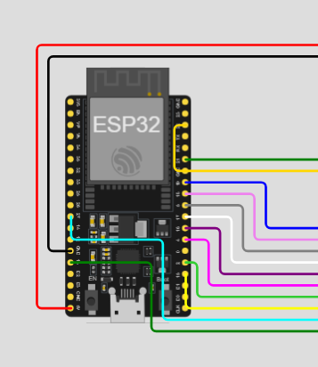
Hình 2.1 : Board ESP32 và sơ đồ chân
ESP32 là một vi điều khiển do Espressif Systems phát triển. Nó được trang bị bộ vi xử lý lõi kép Tensilica Xtensa 32-bit LX6. Điểm vượt trội lớn nhất của ESP32 là nó được tích hợp sẵn bộ thu phát Wi-Fi 802.11 b/g/n và Bluetooth ngay trên cùng một chip (SoC), biến nó thành lựa chọn lý tưởng cho các dự án IoT. Nó hỗ trợ nhiều chuẩn giao tiếp ngoại vi quan trọng như UART, SPI, I2C, PWM.

2.3 Các linh kiện phần cứng ngoại vi

2.3.1 Bàn phím ma trận (Membrane Keypad 4x4)
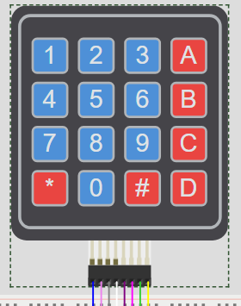
Hình 2.2 : Bàn phím ma trận Membrane Keypad 4x4
Bàn phím ma trận 4x4 bao gồm 16 nút nhấn được sắp xếp dưới dạng ma trận 4 hàng và 4 cột. Thay vì dùng 16 chân GPIO, thiết kế ma trận rút gọn chỉ còn 8 chân giao tiếp. Vi điều khiển sẽ liên tục quét các hàng và cột bằng cách đưa lần lượt các hàng xuống mức logic Thấp (0V) và đọc trạng thái từ các cột để giải mã phím.

2.3.2 Màn hình LCD 1602
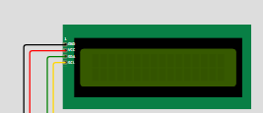
Hình 2.3 : Màn hình LCD 1602
Trong dự án này, màn hình LCD 1602 tích hợp sẵn chuẩn giao tiếp I2C được sử dụng để tiết kiệm tài nguyên chân GPIO cho ESP32. Kết nối này chỉ sử dụng 2 chân tín hiệu (SDA nối GPIO 21 và SCL nối GPIO 22). Mọi thao tác khởi tạo, chuyển đổi dữ liệu và điều khiển hiển thị được xử lý tối ưu thông qua phần mềm với hai file thư viện lcd_api.py và i2c_lcd.py

2.3.3 Động cơ Servo SG90
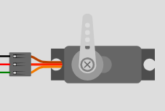
Hình 2.4 : Động cơ Servo SG90
Động cơ Servo SG90 là một thiết bị truyền động cơ học. Trong hệ thống, Servo đóng vai trò như một chốt điện cơ. Để điều khiển, ta cấp tín hiệu PWM (tần số 50Hz). Góc quay (0 độ = Đóng, 90 độ = Mở) được quyết định bởi thời gian tồn tại mức cao (duty cycle).

2.3.4 Còi chíp (Buzzer)
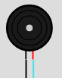
Hình 2.5 : Còi chíp (Buzzer)
Hệ thống sử dụng Buzzer cấp xung PWM (tần số 2000Hz) để tạo tiếng 'bíp' báo hiệu thao tác phím và hú báo động khi hệ thống bị khóa.

2.4 Cơ sở lý thuyết về giao thức HTTP (RESTful API)
HTTPS (Hypertext Transfer Protocol Secure) là giao thức truyền tải dữ liệu an toàn. Hệ thống sử dụng phương thức HTTPS POST để truyền các thông số nhật ký (DOOR, ALERT, WRONG) lên Adafruit IO và phương thức HTTPS GET để truy vấn lệnh điều khiển từ xa cũng như gửi thông báo cảnh báo qua Telegram Bot API.

2.5 Nền tảng Adafruit IO và Telegram
Adafruit IO: Là nền tảng đám mây IoT mạnh mẽ được phát triển bởi Adafruit Industries, hỗ trợ quản lý dữ liệu qua các Feed và xây dựng giao diện điều khiển (Dashboard) trực quan. Đồ án sử dụng Adafruit IO Feed (smart-lock-data) để đồng bộ dữ liệu hai chiều: vừa tiếp nhận chuỗi nhật ký vận hành (DOOR, ALERT, WRONG) do ESP32 gửi lên, vừa cho phép người dùng truyền các lệnh điều khiển từ xa (Mở cửa, Đóng cửa, Đổi mã PIN, Gỡ Lock) từ giao diện Web về thiết bị.
Telegram Bot API: Cung cấp kênh truyền tin nhắn tự động tức thì. Thông qua HTTP/HTTPS API, ESP32 có thể gửi ngay thông báo cảnh báo đến điện thoại cá nhân của người dùng khi có hành vi xâm nhập trái phép.

2.6 Ngôn ngữ lập trình MicroPython
MicroPython là một bản rút gọn của Python 3, được tối ưu hóa cho vi điều khiển. Ưu điểm là cú pháp rõ ràng, xử lý chuỗi dễ dàng và mạnh mẽ trong việc mô phỏng phần cứng.

CHƯƠNG 3: PHÂN TÍCH, THIẾT KẾ VÀ TRIỂN KHAI HỆ THỐNG

3.1 Phân tích yêu cầu hệ thống
Hệ thống cần đáp ứng các yêu cầu:
- Bảo mật & Tự động: Mở cửa bằng mã PIN chính xác, đếm ngược 15 giây thời gian thực và tự động đóng chốt khóa.
- Cơ chế tự bảo vệ: Khóa hệ thống tạm thời, phát âm thanh còi hú báo động liên tục và gửi cảnh báo khẩn cấp khi nhập sai mã PIN 3 lần liên tiếp.
- Giám sát & Điều khiển từ xa: Đồng bộ nhật ký trạng thái vận hành hai chiều với máy chủ Adafruit IO và tự động gửi tin nhắn cảnh báo tức thì qua Telegram Bot API.
- Đổi mã PIN linh hoạt: Hỗ trợ đổi mã PIN trực tiếp tại chỗ bằng bàn phím (phím 'A') hoặc đổi từ xa thông qua giao diện Web Dashboard của Adafruit IO.
- Giao diện người dùng trực quan: Màn hình LCD 1602 hiển thị các dòng thông báo chỉ dẫn, mã hóa ký tự nhập mật khẩu thành ký tự * để đảm bảo tính riêng tư.

3.2 Thiết kế sơ đồ khối tổng quát
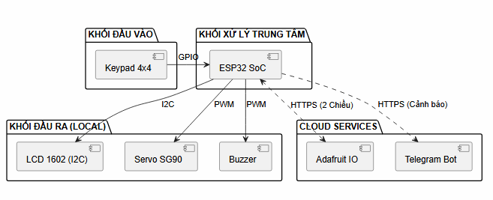
Hình 3.1 : Sơ đồ khối tổng quát của hệ thống
- Hệ thống gồm 3 khối chính:
1. Khối đầu vào (Input): Keypad 4x4 để người dùng tương tác, nhập mã lệnh.
2. Khối xử lý trung tâm (Center Processing): ESP32 SoC đảm nhận việc đọc dữ liệu từ khối đầu vào, xử lý logic đóng/mở và giao tiếp mạng.
3. Khối đầu ra (Output): LCD hiển thị văn bản; Servo điều khiển chốt khóa cơ học; Buzzer phát âm thanh báo động. Khối Cloud Services giao tiếp HTTPS REST API 2 chiều với Adafruit IO và Telegram Bot.

3.3 Thiết kế sơ đồ nguyên lý và nối dây phần cứng
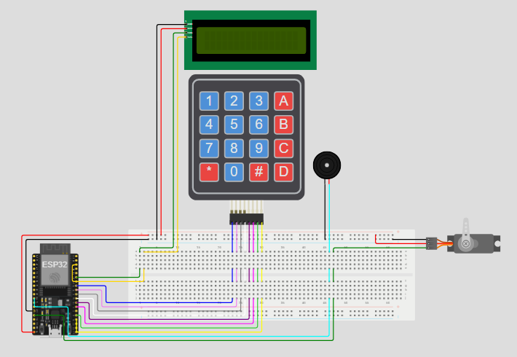
Hình 3.2 : Sơ đồ nguyên lý nối dây chi tiết trên Wokwi

Thiết Bị | Chân Thiết Bị | Chân ESP32 | Ghi chú
LCD 1602 | SDA / SCL | GPIO 21 / 22 | I2C (100KHz)
Keypad Hàng | R1-R4 | GPIO 19, 18, 5, 17 | Pin.OUT
Keypad Cột | C1-C4 | GPIO 16, 4, 2, 15 | Pin.IN (PULL_UP)
Servo SG90 | PWM | GPIO 13 | Tần số 50Hz
Buzzer | Tín hiệu (+) | GPIO 27 | Tần số 2000Hz
Bảng 3.1: Chi tiết sơ đồ kết nối các chân tín hiệu (Pinout)

3.4 Thuật toán hoạt động
Khi hệ thống khởi động, ESP32 tiến hành khởi tạo các chân GPIO, giao tiếp I2C cho LCD và kết nối Wi-Fi. Nếu mất kết nối mạng, hệ thống tự động chuyển sang chế độ ngoại tuyến để đảm bảo khả năng vận hành liên tục. Vào vòng lặp chính, chương trình chạy theo cơ chế phi tĩnh Non-blocking nhằm xử lý song song nhiều nhiệm vụ. Khi người dùng nhập mã PIN và nhấn phím '#', hệ thống sẽ kiểm tra mật khẩu. Trường hợp nhập đúng, động cơ Servo xoay 90 độ để mở cửa, kích hoạt đếm ngược 15 giây tự động khóa và đồng bộ trạng thái mở cửa lên Adafruit IO Feed. Trường hợp nhập sai, màn hình LCD cảnh báo và gửi thông báo qua Telegram. Nếu nhập sai quá 3 lần, hệ thống tự động khóa bàn phím, hú còi báo động khẩn cấp, đẩy dữ liệu cảnh báo lên Adafruit IO và gửi tin nhắn khẩn cấp đến điện thoại người dùng, chỉ khi tắt cảnh báo trên Web Dashboard thì mới tắt trạng thái cảnh báo. Bên cạnh đó, người dùng có thể nhấn phím 'A' để đổi mã PIN trực tiếp tại chỗ. Song song đó, vi điều khiển định kỳ truy vấn máy chủ Adafruit IO để tiếp nhận các lệnh mở cửa, đóng cửa khẩn cấp hoặc cập nhật mã PIN mới từ xa thông qua giao diện Web Dashboard. Khi hết thời gian chờ 15 giây, Servo tự động quay về 0 độ để sập chốt cửa và đồng bộ trạng thái khóa lên đám mây.

3.5 Triển khai giải pháp phần mềm
Hàm kết nối Wi-Fi connect_wifi được thiết lập cơ chế kiểm tra thời gian chờ timeout 8 giây, cho phép hệ thống tự động thoát khỏi vòng lặp kết nối và chuyển sang chế độ hoạt động ngoại tuyến nếu không tìm thấy điểm truy cập mạng, từ đó tránh hiện tượng treo cứng chương trình và đảm bảo bàn phím vẫn hoạt động bình thường.
Hàm gửi thông báo qua Telegram send_telegram tự động xử lý chuỗi văn bản cảnh báo bằng cách mã hóa các ký tự khoảng trắng thành định dạng URL-encoded %20, giúp quá trình gửi yêu cầu qua giao thức HTTPS REST API không bị lỗi HTTP 400 Bad Request.
Giải pháp đồng bộ dữ liệu hai chiều với Adafruit IO fetch_adafruit_https áp dụng kỹ thuật truy vấn phi tĩnh với khoảng thời gian hoãn ngầm 500ms, giúp vi điều khiển vừa cập nhật liên tục nhật ký vận hành và nhận lệnh điều khiển từ xa (Mở cửa, Đóng cửa, Đổi PIN), vừa duy trì độ phản hồi tức thì cho thiết bị.
Kỹ thuật chống rung phím Debounce trong hàm scan_keypad kết hợp thời gian trễ ngắn 80ms và vòng lặp kiểm tra nhả phím, giúp loại bỏ nhiễu tiếp điểm cơ học và ngăn ngừa hiện tượng ghi nhận lặp lại ký tự khi bấm.
Đồng thời, quy trình đổi mã PIN tại chỗ (phím 'A') được quản lý bằng các biến trạng thái trung gian change_pin_step ngay trong vòng lặp chính, thay thế cho các vòng lặp chờ tắc nghẽn, đảm bảo các tác vụ mạng và đếm ngược tự động khóa cửa 15 giây luôn vận hành mượt mà.

CHƯƠNG 4: KẾT QUẢ THỬ NGHIỆM VÀ ĐÁNH GIÁ

4.1 Môi trường và kịch bản thử nghiệm
Quá trình thử nghiệm được tiến hành trên nền tảng giả lập phần cứng điện tử Wokwi Simulator. Môi trường này cung cấp độ phản hồi vật lý thời gian thực, giao diện Serial Monitor để theo dõi chi tiết log vận hành hệ thống, và mạng Wi-Fi giả lập Wokwi-GUEST giúp vi điều khiển ESP32 kết nối Internet thực tế.
Kịch bản thử nghiệm được xây dựng toàn diện với các bài kiểm tra cốt lõi bao gồm:
- Khởi động hệ thống và mở cửa bằng mã PIN mặc định tại bàn phím.
- Thao tác thay đổi mã PIN trực tiếp tại chỗ thông qua phím 'A'.
- Cố tình nhập sai mã PIN 3 lần liên tiếp để kiểm tra cơ chế tự bảo vệ và còi báo động khẩn cấp.
- Giám sát đồng bộ dữ liệu nhật ký vận hành thời gian thực hai chiều trên giao diện Web Dashboard và nhận tin nhắn cảnh báo qua Telegram Bot.
- Thử nghiệm gửi lệnh điều khiển mở cửa, đóng cửa khẩn cấp và cập nhật mã PIN mới từ xa thông qua giao diện Web.

4.2 Kết quả đạt được

4.2.1 Hoạt động mở khóa thông thường
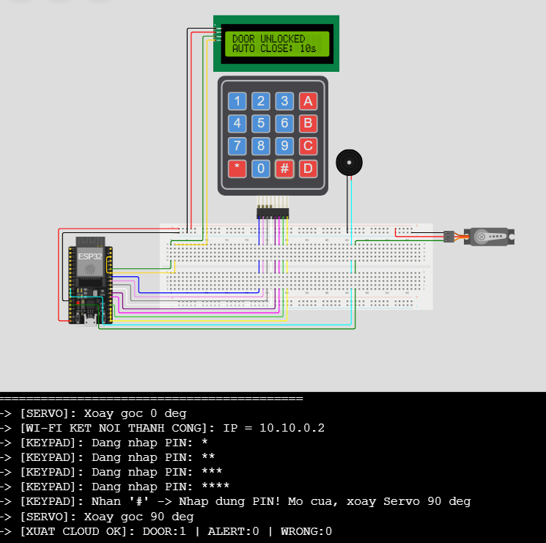
Hình 4.1 : Màn hình nhập mã PIN và mở khóa
Người dùng bấm các phím số tương ứng trên bàn phím ma trận $4×4$, màn hình LCD mã hóa các ký tự nhập vào thành dấu * để bảo đảm tính riêng tư. Khi bấm phím # để xác nhận, màn hình LCD phản hồi dòng thông báo "ACCESS GRANTED! / DOOR UNLOCKED". Động cơ Servo quay mượt mà sang góc ${90}^{∘}$ để rút chốt cửa. Đồng thời, hệ thống kích hoạt bộ đếm thời gian phi tĩnh ngầm $15$ giây. Sau đúng $15$ giây chờ, Servo tự động quay trở về góc $0^{∘}$ để sập chốt khóa, màn hình LCD chuyển về trạng thái chờ nhập PIN.

4.2.2 Hoạt động báo động an ninh
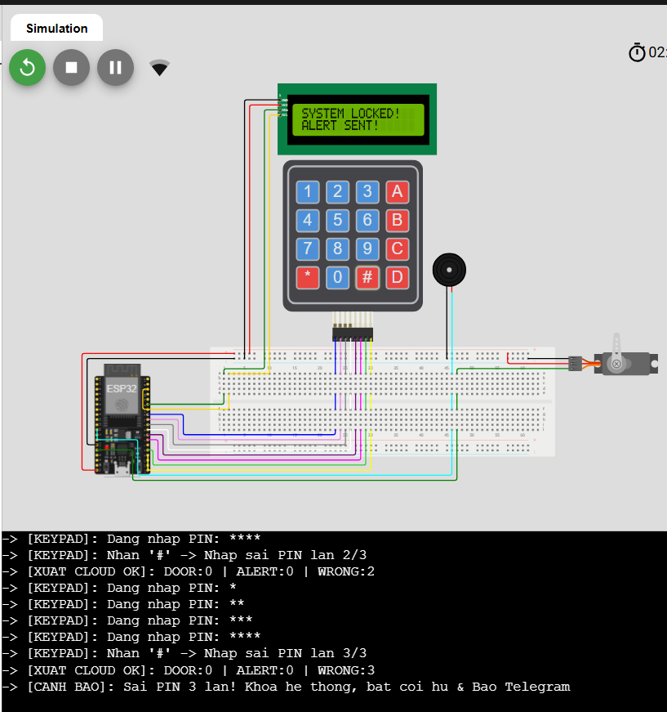
Hình 4.2 : Còi báo động và màn hình System Locked
Khi người dùng cố tình hoặc vô ý nhập sai mật mã, màn hình LCD sẽ cảnh báo lỗi và đếm số lần sai. Sau khi nhập sai lần thứ 3 liên tiếp, hệ thống lập tức khóa mọi thao tác nhập liệu từ bàn phím. Màn hình LCD chuyển sang dòng chữ cảnh báo "SYSTEM LOCKED! / ALERT SENT!". Còi Buzzer kích hoạt tín hiệu xung PWM (Duty Cycle 512) phát ra âm thanh báo động khẩn cấp dồn dập để xua đuổi kẻ gian. Và chỉ khi tắt cảnh báo trên Web Dashboard thì hệ thống mới trở lại bình thường

4.2.3 Kết quả truyền dữ liệu IoT
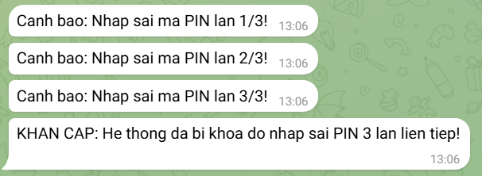
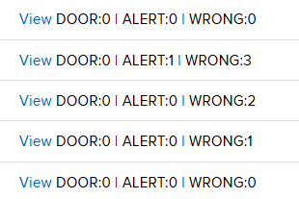
Hình 4.3 : Tin nhắn Telegram và Giao diện Adafruit

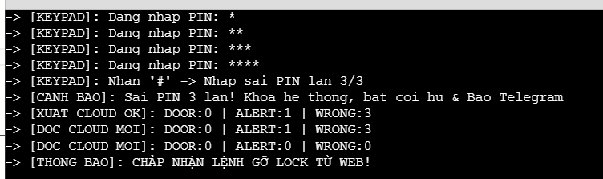
Hình 4.4 : Nhật ký Serial Log ghi nhận quá trình đọc lệnh gỡ Lock "THÔNG BÁO: CHẤP NHẬN LỆNH GỠ LOCK TỪ WEB!

Gần như đồng thời với thời điểm còi hú báo động tại phần cứng, ứng dụng Telegram trên điện thoại di động của chủ nhà đã nhận được tin nhắn cảnh báo xâm nhập tức thì từ Bot Telegram. Trên giao diện Web Dashboard của Adafruit IO, bảng nhật ký vận hành (smart-lock-data) cập nhật thời gian thực chuỗi thông số trạng thái DOOR:0 | ALERT:1 | WRONG:3. Ngoài ra, khi người dùng thực hiện thao tác bấm nút mở cửa, đóng cửa khẩn cấp hoặc gửi mã PIN mới từ giao diện Web Adafruit IO, vi điều khiển ESP32 phản hồi ngay lập tức, điều khiển Servo chấp lệnh và cập nhật trạng thái tương ứng.

4.3 Đánh giá ưu và nhược điểm
Ưu điểm: Đồ án vận hành ổn định, đáp ứng độ trễ rất thấp. Chức năng báo động qua Telegram là một điểm cộng lớn nhờ tính miễn phí và tốc độ tức thì so với SMS. Chi phí vật tư linh kiện rất rẻ, dễ bảo trì.
Nhược điểm: Hiện tại mật khẩu (PIN_CODE) đang lưu trong RAM, nếu cúp điện mật khẩu mới sẽ bị mất và khôi phục về mặc định. Giải pháp là ghi dữ liệu này vào bộ nhớ Non-Volatile Memory (như file txt trên Flash của ESP32).

CHƯƠNG 5: TỔNG QUAN GIAO DIỆN HỆ THỐNG
- Trạng thái vận hành của hệ thống được thể hiện trực quan qua giao diện mô phỏng Wokwi, kết nối MQTT qua Adafruit và kênh cảnh báo Telegram
- Link wokwi : https://wokwi.com/projects/478236655786850305

5.1 Giao diện mô phỏng phần cứng trên Wokwi
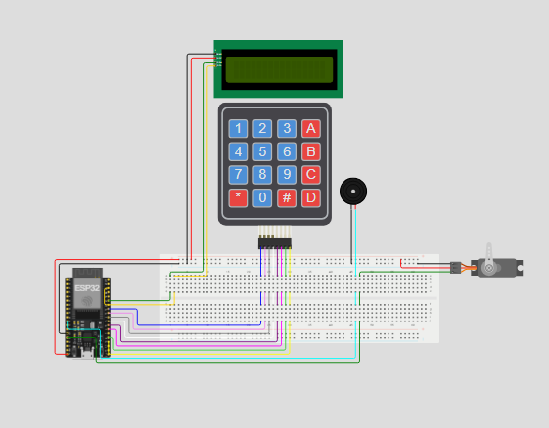
Hình 5.1: Giao diện mô phỏng tổng thể mạch điện phần cứng trên Wokwi
Màn hình LCD 1602 hiển thị các dòng chỉ dẫn tương tác như nhập mã PIN (PIN: ****), cảnh báo sai mật khẩu (ACCESS DENIED!), trạng thái mở cửa đếm ngược (DOOR UNLOCKED / AUTO CLOSE: 15s) và màn hình khóa cứng hệ thống (SYSTEM LOCKED! / ALERT SENT!).

5.2 Giao diện nhận thông báo qua Telegram Bot
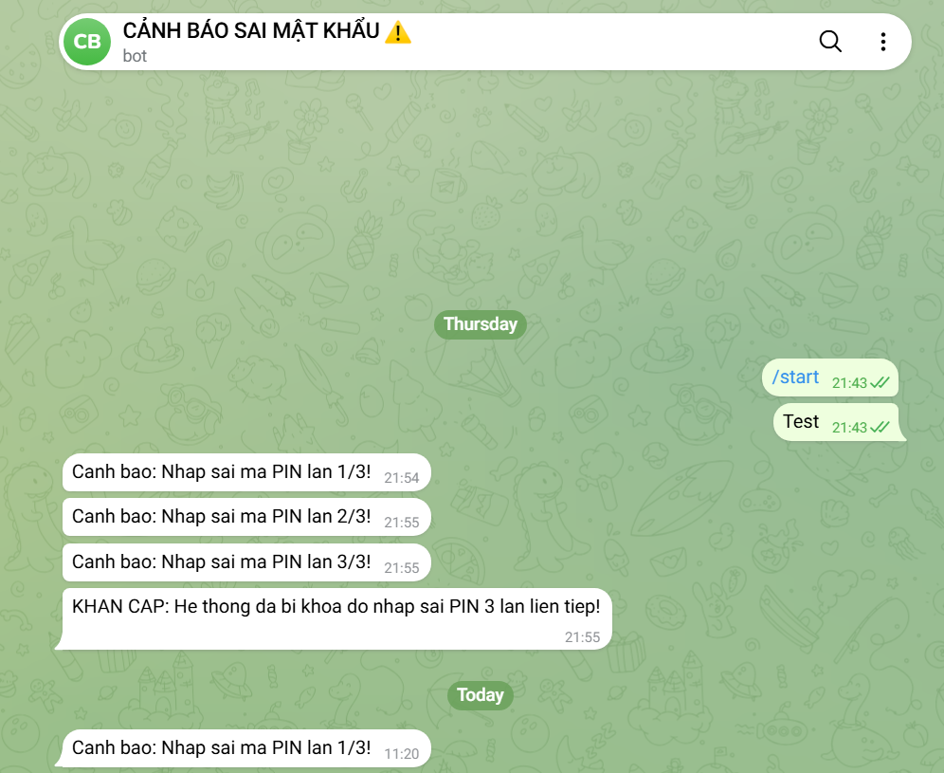
Hình 5.2: Giao diện tin nhắn thông báo cảnh báo trên ứng dụng Telegram Bot

Khi xảy ra các sự kiện an ninh, hệ thống tự động gửi tin nhắn tức thì đến điện thoại di động của chủ nhà qua ứng dụng Telegram:
+ Cảnh báo nhập sai PIN: Gửi thông báo chi tiết từng lần nhập sai mã PIN (Canh bao: Nhap sai ma PIN lan 1/3!, 2/3!, 3/3!).
+ Cảnh báo khẩn cấp: Khi nhập sai 3 lần liên tiếp, Telegram gửi ngay tin nhắn đỏ khẩn cấp KHAN CAP: He thong da bi khoa do nhap sai PIN 3 lan lien tiep! để chủ nhà kịp thời xử lý.

5.3 Giao diện Web Dashboard điều khiển và giám sát
Hệ thống hỗ trợ giám sát và điều khiển hai chiều thông qua giao diện Web trực quan, bao gồm hai cấp độ giao diện:

5.3.1 Giao diện nền tảng Adafruit IO gốc (Adafruit Dashboard)
Trên trang chủ Adafruit IO, hệ thống sử dụng Feed smart-lock-data để lưu trữ nhật ký theo thời gian thực dưới dạng chuỗi định dạng chuẩn: DOOR:[0/1] | ALERT:[0/1] | WRONG:[0-3]. Mỗi bản ghi dữ liệu đều được đính kèm dấu mốc thời gian (Timestamp) chính xác đến từng giây.
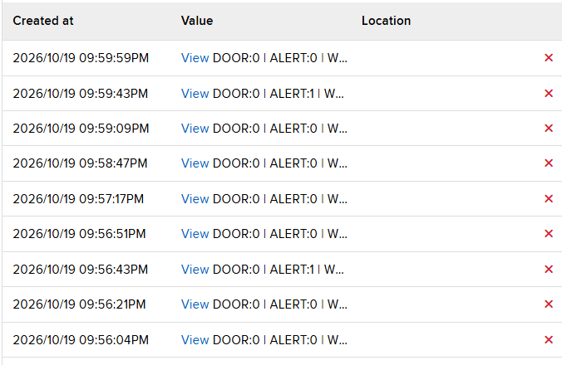
Hình 5.3: Giao diện bảng lưu trữ Feed dữ liệu thời gian thực trên Adafruit IO

5.3.2 Giao diện Web Dashboard tùy chỉnh (Smart Lock Custom Web Interface)
Để nâng cao trải nghiệm người dùng, đồ án đã tích hợp giao diện Web tùy chỉnh được thiết kế hiện đại trên nền tối (Dark Mode), kết nối trực tiếp với REST API của Adafruit IO. Giao diện bao gồm 4 khối chức năng chính:
- Khối Trạng thái Cloud (Adafruit IO): Hiển thị nổi bật chuỗi trạng thái hiện tại của khóa (DOOR:0 | ALERT:0 | WRONG:0) với màu sắc phản hồi theo thời gian thực.
- Khối Điều khiển cửa:
Nút "Mở Cửa (90°)": Gửi lệnh DOOR:1 lên Feed, kích hoạt Servo mở chốt cửa từ xa và khởi chạy đồng hồ đếm ngược 15s.
Nút "Đóng Cửa (0°)": Gửi lệnh DOOR:0 lên Feed, ép Servo đóng chốt cửa khẩn cấp ngay lập tức.
Nút "Gỡ Lock & Tắt Còi Hú": Nút bấm màu đỏ chuyên dụng. Khi hệ thống bị khóa cứng do nhập sai 3 lần (còi hú dồn dập), người dùng nhấn nút này để gửi chuỗi DOOR:0 | ALERT:0 | WRONG:0 lên Cloud. ESP32 nhận lệnh sẽ lập tức tắt còi báo động, xóa số lần sai và đưa hệ thống trở lại trạng thái hoạt động bình thường.
- Khối Đổi mật khẩu PIN từ xa: Cung cấp ô nhập liệu 4 chữ số cùng nút "Lưu PIN". Khi thao tác, giao diện gửi chuỗi lệnh SET_PIN:xxxx lên Adafruit IO để cập nhật mật khẩu hệ thống tức thì mà không cần thao tác trực tiếp tại thiết bị.
- Khối Nhật ký dữ liệu (Adafruit IO Log): Bảng cuộn danh sách hiển thị chi tiết các mốc lịch sử vận hành gần nhất, giúp người dùng dễ dàng tra cứu lịch sử đóng/mở cửa và các cảnh báo an ninh.

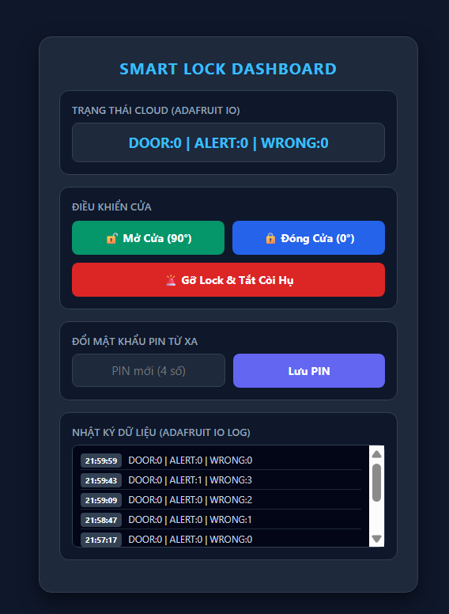
Hình 5.4: Giao diện Web Dashboard tùy chỉnh (Smart Lock Custom Dark Mode Web Interface) bao gồm các nút điều khiển Mở cửa, Đóng cửa, Gỡ Lock và Đổi PIN

CHƯƠNG 6: KẾT LUẬN VÀ HƯỚNG PHÁT TRIỂN

6.1 Kết luận
Đồ án "Hệ thống khóa cửa thông minh sử dụng ESP32 và IoT" đã được thiết kế, lập trình và thử nghiệm thành công trên môi trường Wokwi. Các mục tiêu như: giao tiếp với Keypad, điều khiển hiển thị LCD, kích hoạt Servo/Buzzer, cũng như vận dụng giao thức HTTPS REST API để cập nhật Adafruit IO và Telegram đều được giải quyết trọn vẹn.
Kết quả của đồ án minh chứng rõ ràng cho tính khả thi và hiệu quả của việc ứng dụng dòng vi điều khiển ESP32 kết hợp với MicroPython trong việc xây dựng các thiết bị IoT phục vụ đời sống một cách nhanh chóng, tiết kiệm chi phí.

6.2 Hướng phát triển trong tương lai
Nâng cao bảo mật: Tích hợp thêm cảm biến đọc thẻ từ RFID (RC522) hoặc cảm biến vân tay để xác thực đa lớp (MFA).
Phát triển ứng dụng Web/App: Tạo một máy chủ Web Server nhúng trực tiếp trên ESP32 để người dùng truy cập qua mạng nội bộ, hoặc viết App điện thoại để cấu hình hệ thống từ xa thay vì chỉ nhắn tin qua Telegram.
Cơ chế lưu trữ bền vững: Xây dựng hàm đọc/ghi Flash để bảo toàn mật khẩu tùy chỉnh ngay cả khi bị mất điện đột ngột.

TÀI LIỆU THAM KHẢO
[1] Espressif Systems. (2023). ESP32 Technical Reference Manual (ESP32 Smart Lock Hardware Foundation). Espressif Systems Documentation.
[2] MicroPython Documentation. (2025). Quick reference for the ESP32: Machine, Keypad, and Servo control. MicroPython Docs. https://docs.micropython.org
[3] Adafruit Industries. (2026). Adafruit IO HTTP REST API Documentation. Adafruit Learning System. https://io.adafruit.com/api/docs/
[4] Telegram FZ-LLC. (2025). Telegram Bot API for MicroPython and Embedded Systems. Telegram Core API. https://core.telegram.org/bots/api
[5] Wokwi Simulator. (2026). IoT Smart Door Lock Online Simulation Platform. Wokwi Documentation. https://wokwi.com

